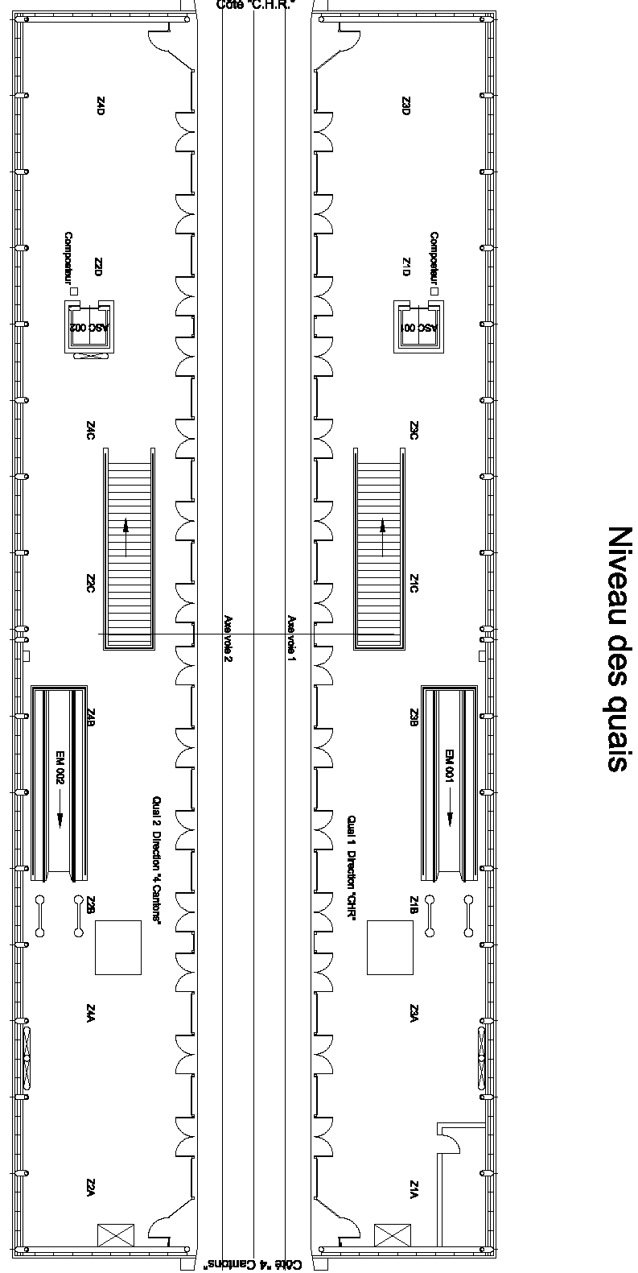
Z2A
Z4A
Z2B
Z4B
Z1A
Z3A
Z2C
Z4C
Z2D
Z4D
Z1B
Z3B
Z1C
Z3C
Z1D
Z3D
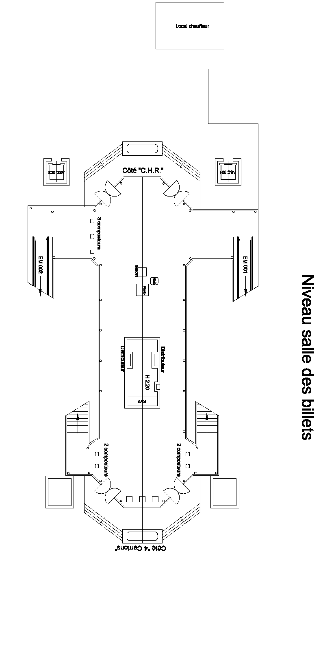
Z24A
Z23AD
Z24B
Z23B
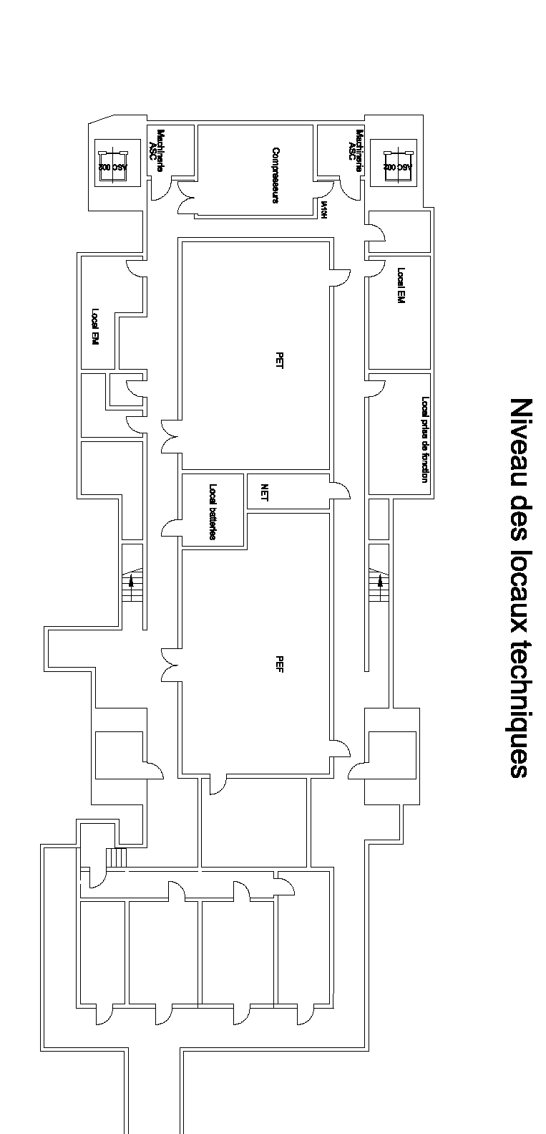
Z10G
Z19
Z11G
Z11I
Z11F
Z11E
Z10D
Z11H
Z20
Z10H
Z10E
Z10F
Z10I
Z11J1
Z11J
Z10C
Z11A
Z11B1
Z11B
Z11D
Z11C
Z10A
Z10B
Z12D
Z12H
Z12A
Z12G
Z12E
Z12C
Z12B
Z12F
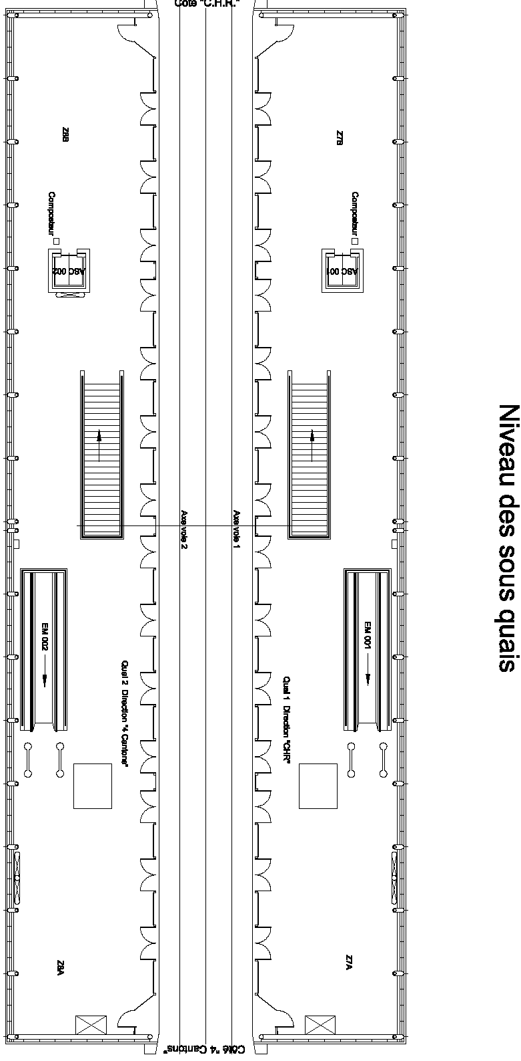
Z8A
Z7A
Z7B
Z8B

